Mondadori - 9788804740124 - 140,00 € - David Grossman - Opere. Vol. 1-2 | Mondadori - 9788804785828 - 22,00 € - S. A. Chakraborty - L'ultima avventura della regina pirata | Mondadori - 9788804797531 - 14,00 € - Alba De Céspedes - Vorrei trascorrere una domenica da uomo. Scritti sulle donne e il loro ruolo nella società | Mondadori - 9788804798583 - 20,00 € - M. L. Rio - Hot wax. Ediz. italiana | Mondadori - 9788804804420 - 18,50 € - Matteo Matzuzzi - Dio non è morto. Perché la religione è tornata a dominare il presente
Mondadori - 9788804804741 - 24,00 € - Susan Choi - Flashlight. Una torcia nella notte | Mondadori - 9788804810353 - 30,00 € - Paolo Pellegrini - Il cammino verso la felicità. La Divina Commedia raccontata a mio figlio | 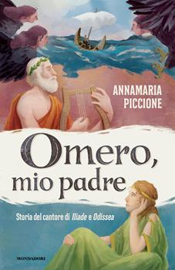Mondadori - 9788804811770 - 16,50 € - Annamaria Piccione - Omero, mio padre. Storia del cantore di Iliade e Odissea | Mondadori - 9788804811923 - 13,00 € - Jared Diamond, Giovanni Lo Storto - Tre lezioni sul cambiamento. Clima, pandemie, cigni neri: imparare dal passato per adattarsi al futuro | Mondadori - 9788804812401 - 18,50 € - - Guarda che te lo spengo! Come crescere figli autonomi e consapevoli in un mondo digitale senza inutili divieti
Mondadori - 9788804813118 - 22,00 € - Evan Osnos - Il prezzo del potere. Un'indagine su come la ricchezza plasma il mondo e le nostre vite | Mondadori - 9788804813149 - 20,00 € - Susan Lee - Romance rivalry. Ediz. italiana | Mondadori - 9788804813453 - 22,00 € - Marcello Lippi, Fabio Licari - Stasera la vinciamo noi | 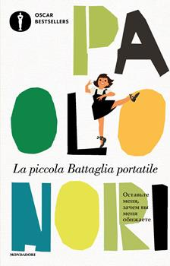Mondadori - 9788804813804 - 12,00 € - Paolo Nori - La piccola Battaglia portatile | Mondadori - 9788804814559 - 16,00 € - Shoshana Zuboff - Il capitalismo della sorveglianza. Il futuro dell'umanità nell'era dei nuovi poteri
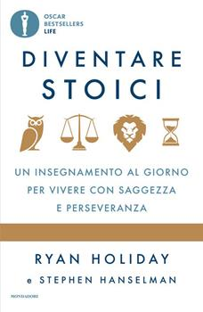Mondadori - 9788804814658 - 15,00 € - Ryan Holiday, Stephen Hanselman - Diventare stoici. Un insegnamento al giorno per vivere con saggezza e perseveranza | Mondadori - 9788804814726 - 14,00 € - Daniele Pisani - L'ombra delle due colonne | Mondadori - 9788804815679 - 16,00 € - Pina Irace - La stanza delle sirene | Mondadori - 9788804816713 - 24,00 € - Patricia D. Cornwell - True crime | Mondadori - 9788804816829 - 19,00 € - Chiara Tagliaferri - Arkansas. Storia di mia figlia
Mondadori - 9788804816867 - 14,00 € - Barbara Gallavotti - Il futuro è già qui. Cosa può fare davvero l'intelligenza artificiale | Einaudi - 9788806269593 - 16,50 € - Kyotaro Nishimura - Piccoli crimini giapponesi | Einaudi - 9788806271053 - 20,00 € - Valeria Luiselli - Principio metà fine | Einaudi - 9788806271923 - 19,00 € - Roberto Vecchioni - Scrivere il cielo. Poesie al contrario | Einaudi - 9788806272081 - 22,00 € - Federico Zuolo - Il quotidiano è politico. L'attivismo individuale oggi
Einaudi - 9788806272548 - 17,00 € - Giuliana Salvi - Il dolore dell'oca | Einaudi - 9788806272708 - 13,00 € - Annalisa Camilli - Divieto di protestare | Einaudi - 9788806273088 - 13,00 € - Giorgio Scianna - Senza dirlo a nessuno | Einaudi - 9788806273934 - 19,00 € - Serena Dandini - Paura non abbiamo. Le donne che hanno fatto la Repubblica
Rizzoli - 9788817143073 - 18,00 € - Massimo Giannini - La sciamana. Meloni, l'ultima trumpista: fenomenologia della destra illiberale | Rizzoli - 9788817194679 - 10,00 € - William Shakespeare - Re Lear. Testo inglese a fronte | Rizzoli Lizard - 9788817195348 - 14,00 € - TurboPaolo - Il poliziotto del formaggio. Una storia di redenzione nell'era del sovranismo alimentare | Rizzoli - 9788817198462 - 18,90 € - Stephanie Garber - Alchemy of secrets | Rizzoli - 9788817198776 - 18,00 € - Chiara Giovannini - Not in my interview
Rizzoli - 9788817198813 - 17,50 € - Serena Mazzini - La tua solitudine è il nostro business. Come l'intelligenza artificiale sta trasformando le nostre relazioni | Rizzoli - 9788817198981 - 13,00 € - Orso Tosco - La controra del Barolo | Rizzoli - 9788817199056 - 14,00 € - Serena Mazzini - Il lato oscuro dei social network. Come la rete ci controlla e ci manipola | Rizzoli - 9788817199384 - 12,00 € - - A spasso nel cretaceo. Arex e Vastatore, dinosauri detective | 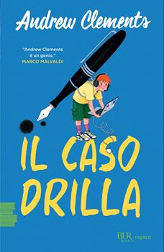Rizzoli - 9788817199391 - 12,00 € - Andrew Clements - Il caso Drilla
Rizzoli - 9788817199513 - 13,00 € - Lluís Prats Martínez - Hachiko, il cane che aspettava | Rizzoli - 9788817200776 - 16,00 € - Celeste Valenti - Nelle cose più piccole. Pratiche di ayurveda per la vita quotidiana | Rizzoli - 9788817201230 - 18,50 € - Stefano Meloccaro - Di chi parliamo quando parliamo di tennis. Da Jannik Sinner a Lewis Carroll, da Clerici & Tommasi a Roger Federer, 100 personaggi senza i quali la Storia sarebbe stata diversa | 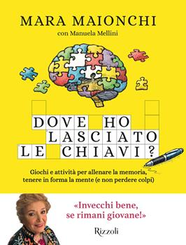Rizzoli - 9788817203357 - 15,90 € - Mara Maionchi - Dove ho lasciato le chiavi? Giochi e attività per allenare la memoria, tenere in forma la mente (e non perdere colpi) | Sperling & Kupfer - 9788820083212 - 21,00 € - Nicholas Sparks, M. Night Shyamalan - Rimani ancora
Sperling & Kupfer - 9788820083311 - 17,90 € - Harley Laroux - House of Rayne. Ediz. italiana | Sperling & Kupfer - 9788820084356 - 18,90 € - Alessia Merola - Abroad 2. Tutte le strade portano a te | Sperling & Kupfer - 9788820084769 - 17,90 € - Corinne Wilson - The last meeting. La teoria dell'ultimo incontro | Sperling & Kupfer - 9788820084783 - 14,90 € - Lydia Fenwick - Fourth Wing. Il coloring book ufficiale. Ediz. illustrata. Con Adesivi | Sperling & Kupfer - 9788820085124 - 19,90 € - Christian Boceda - La formula della leggerezza. Il Metodo CB Coaching per eliminare gonfiore, ritenzione idrica e inestetismi femminili
Star Comics - 9788822660459 - 14,90 € - Mo Xiang Tong Xiu, Meng She Bái - Heaven official's blessing. Vol. 3 | Star Comics - 9788822663672 - 5,90 € - Rei Toma - The king's beast. Vol. 15 | Star Comics - 9788822664655 - 7,50 € - Uketsu, Kikou Aiba - Strani disegni. Vol. 2 | Star Comics - 9788822665584 - 5,90 € - Hiro Mashima - Rave. The groove adventure. New edition. Vol. 29 | Star Comics - 9788822665928 - 8,50 € - Kiyohiko Azuma - Yotsuba&!. Vol. 16
Star Comics - 9788822666390 - 5,90 € - Miki Yoshikawa - A couple of cuckoos. Vol. 21 | Star Comics - 9788822666611 - 5,90 € - Eiichiro Oda - One piece. New edition. Vol. 110 | EL - 9788847743816 - 6,99 € - - Esercizi in vacanza! 6 minuti al giorno. Ediz. a colori | EL - 9788847743823 - 6,99 € - - Esercizi in vacanza! 5 minuti al giorno. Ediz. a colori | E. Elle - 9788847744004 - 199,00 € - - DISPLAY LE PIÙ BELLE STORIE ILLUSTRATE 10 COPIE X 10 TITOLI
Sperling & Kupfer - 9788855443913 - 13,90 € - Francesco Sole - L'uomo che voleva capire l'amore | Piemme - 9788855448802 - 11,90 € - Paula Hawkins - L'ora blu | Piemme - 9788855448857 - 11,90 € - Vittorino Andreoli - Il cervello che guarda il cielo. Alla ricerca del padre eterno | 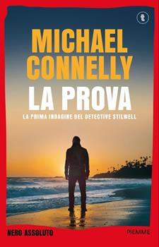Piemme - 9788855448888 - 11,90 € - Michael Connelly - La prova | Piemme - 9788855448895 - 11,90 € - Paola Darò - La finestra del terzo piano
Piemme - 9788855448901 - 12,90 € - Stefano De Bellis, Edgardo Fiorillo - Dove si mangia la nebbia | Piemme - 9788855448949 - 12,90 € - Keigo Higashino - Delitto al mercato dei fiori di Tokyo | Piemme - 9788855449007 - 10,90 € - Antonio Manzini - Sangue marcio | Piemme - 9788855449069 - 12,90 € - Julia Seales - Delitto al ballo | Piemme - 9788855449113 - 13,90 € - Antonio Boggio - Delitto alla Baia d'Argento
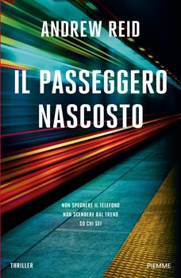Piemme - 9788856698985 - 20,00 € - Andrew Reid - Il passeggero nascosto | Mondadori Electa - 9788891846686 - 19,90 € - Valeria Della Valle, Giuseppe Patota - L'italiano in 80 giochi. Mettiti alla prova divertendoti | Mondadori Electa - 9788891846822 - 24,90 € - Roberto Baggio, Valentina Baggio, Matteo Marani - Luce nell'oscurità | Mondadori Electa - 9788891847263 - 19,90 € - Jasmine Haffa - Il nome che ho scelto | Mondadori Electa - 9788891847768 - 22,90 € - Benedetta Rossi - L'orto semplice. Come crearlo, curarlo e viverlo ogni giorno in modo facile e alla portata di tutti
De Agostini - 9791221219029 - 15,90 € - Maria Grazia Calandrone - Ragazzi dentro. Storie vere dal carcere minorile | UTET - 9791221219319 - 18,00 € - Luigi Garlando - Gli ultimi campioni. Il romanzo dei mondiali 2006 | De Agostini - 9791221221381 - 18,90 € - Jessica Peterson - Cash. Cuori indomiti. Booklover approved | Fabbri - 9791223400524 - 16,90 € - LorenzIST - Operazione pizza letale | Fabbri - 9791223401132 - 12,90 € - Gabby16bit - Il libro gioco
Fabbri - 9791223401392 - 8,90 € - - Hip hip urrà! Buon compleanno! Bluey. Ediz. illustrata | Fabbri - 9791223401842 - 15,90 € - Lucía Serrano - Per te, maestra. La biblioteca dei piccoli di Giorgia Cozza. Ediz. a colori | Piemme - 9791223801420 - 18,90 € - Andrea Alongi - La normalità è una cosa bellissima. Storia di una rinascita | Piemme - 9791223802342 - 18,90 € - Patrizia Mercolino, Francesco Petruzzi - Un cuore bruciato. La tua storia. Per non dimenticare | Piemme - 9791223851197 - 11,00 € - Fabrizio Altieri - Il pittore dei mammut
Piemme - 9791223851807 - 16,50 € - Tea Stilton - La piccola principessa di Francis H. Burnett | Piemme - 9791223852057 - 11,50 € - Geronimo Stilton - Ti presento... Persefone! Miti da ridere | Piemme - 9791223852064 - 11,50 € - Geronimo Stilton - Io e il Minotauro. Miti da ridere | Piemme - 9791223852859 - 16,00 € - Kimberly Brubaker Bradley - Il mio cavallo Phoenix | Piemme - 9791223854785 - 8,50 € - Geronimo Stilton - La pace è.... Ediz. a colori
Silvio Berlusconi Editore - 9791256680313 - 19,00 € - Antonio Polito - La Costituzione non è di sinistra. Contro l'uso politico della carta

